Тема: Технические средства компьютерной графики.
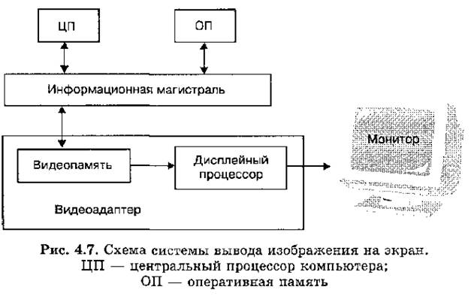
В XIX веке во Франции возникла техника живописи, которую назвали пуантилизмом: рисунок составлялся из разноцветных точек, наносимых кистью на холст. Подобный принцип используется и в компьютерах. Точки на экране компьютера выстроены в ровные ряды. Совокупность точечных строк образует графическую сетку, или растр.
Одна точка носит название «видеопиксель» (далее будем употреблять краткое название— пиксель). Слово «пиксель» происходит от английского «picture element» — элемент рисунка. Чем гуще сетка пикселей на экране, тем лучше качество изображения (см. рис. 4.8). Размер графической сетки обычно представляется в форме произведения числа точек в горизонтальной строке на число строк: М х N,
На современных мониторах используются, например, такие размеры графической сетки:
800х600
1024х768
1152х864
1280х800
Принципы работы монитора
Существуют мониторы, основанные на разных физических принципах. Уже устаревшими являются мониторы на основе электронно-лучевой трубки — ЭЛТ-мониторы, На экране такого монитора пиксель образуется люминесцирующим веществом, которое светится под воздействием луча, испускаемого электронной пушкой. Такой луч пробегает по порядку (сканирует) все строки сетки пикселей. При этом он модулируется: на точки, которые должны светиться, падает, а на темных точках прерывается
Каждый пиксель на цветном экране — это совокупность трех точек разного цвета: красного, зеленого и синего. Эти точки расположены так близко друг к другу, что нам они кажутся слившимися в одну точку.
Жидкокристаллические мониторы — ЖК-мониторы, по сравнению с ЭЛТ-мониторами они значительно меньше по весу, имеют плоскую форму. При работе с ЖК-монитором меньше устают глаза.
Видеопамять и дисплейный процессор
Видеоадаптер — устройство, управляющее работой графического дисплея. Видеоадаптер состоит из двух частей: видеопамяти и дисплейного процессора.
В видеопамяти содержится информация о состоянии каждого пикселя экрана. Видеопамять — это электронное энергозависимое запоминающее устройство. На современных компьютерах ее размер составляет несколько мегабайтов.
Дисплейный процессор читает содержимое видеопамяти и в соответствии с ним управляет работой дисплея. Таким образом, к видеопамяти имеют доступ два процессора: центральный и дисплейный. Центральный процессор записывает видеоинформацию, а дисплейный — периодически читает ее и передает на монитор, на котором эта информация превращается в изображение.

